Nepal & Tibete
Kathmandu - Lhasa
8 dias

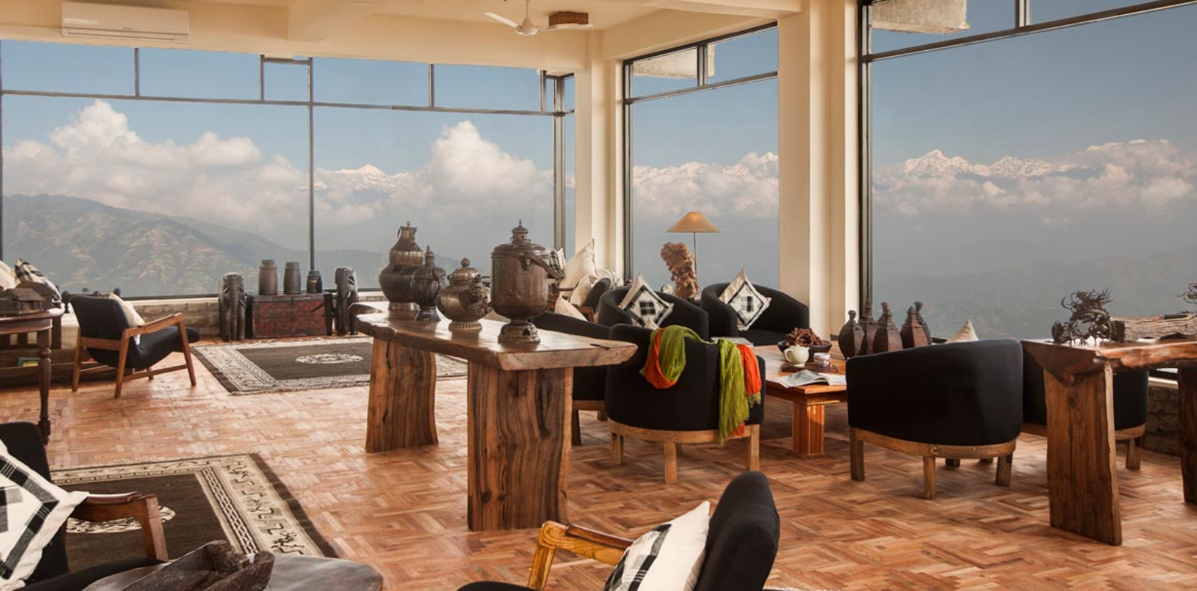

1º dia - Kathmandu (Nepal)
Chegada a Kathmandu. Recepção e traslado privativo ao hotel. Restante do dia livre para atividades independentes. Hospedagem por 4 noites, com café da manhã.

2º dia - Kathmandu
Café da manhã no hotel e visita a Praça Kathmandu Dubar e a cidade de Swayambhunath (4Km de Kathmandu) para visita ao templo budista de 2000 anos. Logo após,passeio pela cidade de Patan, uma das 3 cidades reais do Nepal com diversas obras de arte.

3º dia - Kathmandu
Após café da manhã, visita ao templo Pashupatinath, um dos mais sagrados templos hindu dedicado à soberana Shiva. A entrada ao templo é extremamente proibida aos não hindus. Continuação a Boudhanath Stupa, uma das maiores do mundo.Estupa é um tipo de monumento ou parte de um templo construído em forma de torre.

4º dia - Kathmandu
Dia livre para atividades independentes.

5º dia - Kathmandu - Lhasa (Tibete)
Após café da manhã, traslado ao aeroporto para embarque com destino a Lhasa. Recepção e traslado ao hotel. Tarde livre para atividades independentes sugerimos uma visita aomercado Barkho, que atravessa o coração da cidade antiga, onde a vida pouco mudou ao longo dos séculos.Hospedagem por 3 noites, com café da manhã.

6º dia - Lhasa
Pela manhã, visita ao monastério de Drepung, considerado o maior do mundo construído em 1641, que hoje abriga mais de 10.000 monges e é uma importante universidade. Logo após, visita ao monastério Sera, um dos mais belos da cidade. Em seu auge acolheu cinco faculdades, todas especializadas na religião budista.

7º dia - Lhasa
Após café da manhã, ida ao Palácio Potola, o marco cardeal do país. Construído no século 17 em estilo monástico, pelo quinto Dalai Lama, é uma verdadeira joia arquitetônica. Muitos de seus tesouros e capelas estão inalterados desde sua construção. Logo após, visita ao templo Jokhand a mais antiga e venerada estrutura do Tibete.

8º dia - Lhasa
Após café da manhã, traslado privativo ao aeroporto.

Documentação necessária para portadores de passaporte brasileiro:
- Passaporte: com validade mínima de 6 meses da data de embarque e com mais duas folhas em branco
- Visto: é necessário vistopara o Tibet
- Visto: é necessário visto para o Nepal emitido localmente mediante a 2 fotos 5x7
- Vacina: é necessário Certificado Internacional de Vacina contra febre amarela (11 dias antes do embarque)

Valores em dólares americanos por pessoa, sujeitos à disponibilidade e alteração sem aviso prévio.

